Інструкція
Підпису електронного документу, що містить результати робіт із землеустрою, електронним цифровим підписом особи відповідальної за формування даних електронного документа

Необхідна передумова:
Для коректного підпису електронного документу, що містить результати робіт із землеустрою (далі XML-файл), електронним цифровим підписом, на Вашому комп’ютері має бути встановлено програмне забезпечення комплекс користувача Центр сертифікації ключів «ІІТ Користувач ЦСК-1» (розробник АТ 'ІІТ', версія продукту 1.3.1.27)*. Також Ваш ЕЦП має бути сумісний з даним програмним забезпеченням. Крім того сертифікати вашого ЕЦП мають бути розміщенні у відповідній папці на вашому комп’ютері (зазвичай це папка C:\My Certificates and CRLs ).

Підключення та вхід до Програми
На комп’ютері запускаємо комплекс користувача ЦСК «ІІТ Користувач ЦСК-1» версії 1.3.1.27, та у вікні що з’явилося вибираємо завдання "Підписати файли". (Див. на малюнку 1)
Малюнок 1 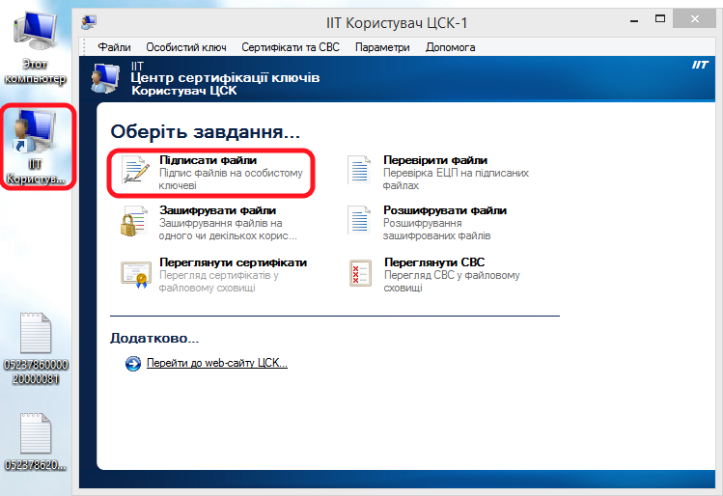
Відкриється меню підписання файлів електронним цифровим підписом, з переліку підключених до Вашого комп’ютера зовнішніх носіїв інформації, оберіть носій на якому знаходиться Ваш електронний цифровий підпис (ЕЦП особи відповідальної за формування даних електронного документа) - наприклад оптичний CD-диск. Обравши носій, введіть пароль до Вашого електронного цифрового підпису та натисніть кнопку "Зчитати". (Див. на малюнку 2)
Малюнок 2
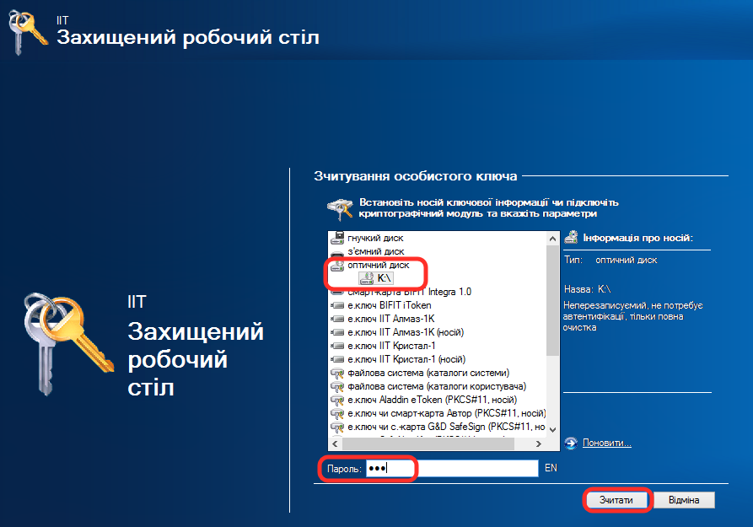
Після успішного введення паролю для персонального електронного підпису для користувача відкривається вікно в якому він має обрати на своєму комп’ютері XML-файл для підписання. Натиснувши на кнопку "Додати…", користувач обирає XML-файл для підписання та натискає кнопку "Відкрити". (Див. на малюнку 3)
Малюнок 3
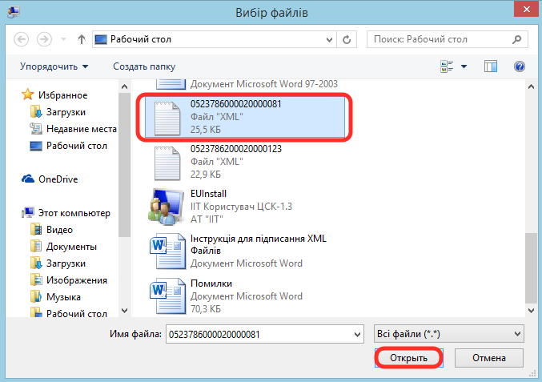
Після успішного додавання файлу користувачу необхідно один раз натиснути курсором миші на файл, що він обрав для підпису та обов’язково поставити галочку у графі Додати сертифікат * (Примітка: варіант Додати сертифікат можна буде обрати тільки після того, як ви виділили XML файл натисканням курсору миші), та натиснути "Підписати". (Див. на малюнку 4)

Малюнок 4
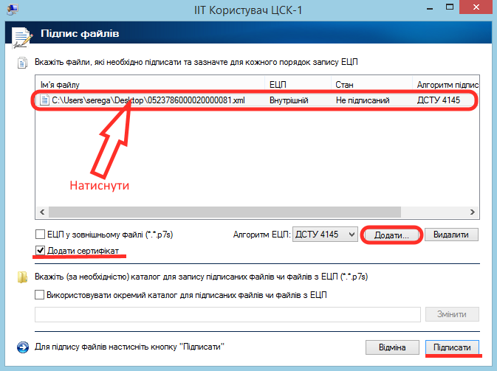
У разі успішного підписання файлу користувач натискає на кнопку "Закрити". (Див. на малюнку 5)

Малюнок 5
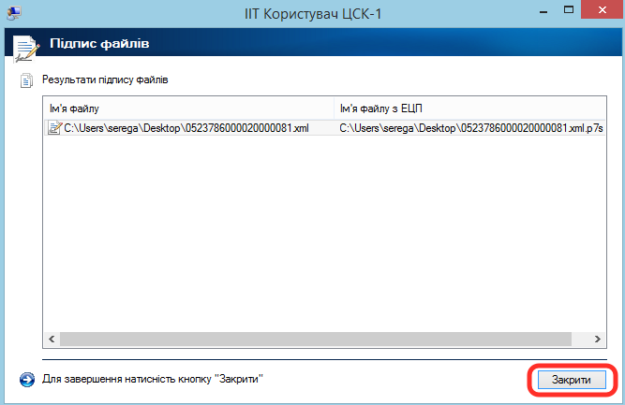

Підписаний користувачем файл з’явиться в тій самій папці де знаходиться обраний файл для підписання. (Див. на малюнку 6)
Малюнок 6
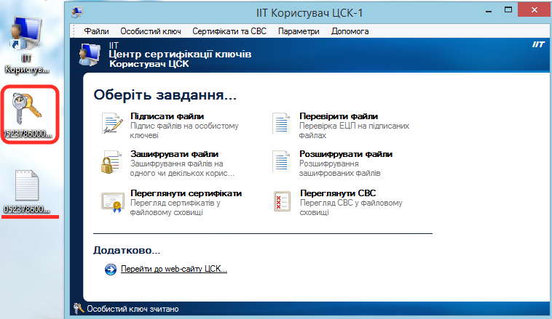
Підписання XML-файлу завершено, закриваємо вікно IIT користувач ЦСК-1.
Більш детально ознайомитися з продуктом комплекс користувача ЦСК «ІІТ Користувач ЦСК» Ви можете на сайті виробника, за посиланням - http://www.iit.com.ua/index.php?page=itemdetails&p=9&gtype=1&type=1&id=38

Примітка: *Функціональна можливість «Додати сертифікат» в «ІІТ Користувач» доступна починаючи з версії продукту 1.3.1.27. Завантажити програмне забезпечення Ви можете з веб-сайту розробника, за посиланням:
http://www.iit.com.ua/download/productfiles/EUInstall.exe
--
УВАГА!
Крім того, при прийнятті XML-файлу підписаного ЕЦП, НКС автоматично проводить наступні перевірки.
А саме, НКС порівнює «Прізвище» особи яка підписала XML-файл (дані беруться з сертифіката ЕЦП) з Прізвищем особи, яка сформувала електронний документ XML-файл й вказана у ньому як виконавець (Executor або Chief) .
Тобто Прізвище вказане в XML-файлі в полі:
<ExecutorInfo> <Chief><ChiefName><LastName>Прізвище </LastName>
АБО
<ExecutorInfo><Executor><ExecutorName><LastName>Прізвище </LastName>
має співпасти с Прізвищем вказаним в сертифікаті ЕЦП (володар даного ЕЦП). Достатньо й одного співпадіння - або с Призівищем Chief’а або з Призівищем Executor’а.
У разі, як що ЕЦП особи, що підписала XML-файл, містить код ЄДРПОУ, також буде перевірятися співпадіння цього коду з кодом ЄДРПОУ вказаним у XML-файлі з <ExecutorInfo>/ <CompanyName>< EDRPOU >12345678</ EDRPOU > (дана перевірка тільки у разі як що що ЕЦП особи що підписала XML-файл містить код ЄДРПОУ)
Слідкуйте, щоб інформація в XML-файлі про розробників даного XML-файла співпадала з інформацією про особу, що підписує цей XML-файл своїм ЕЦП.

ТАКОЖ, нагадуємо Вам, що в мережі Інтернет за посиланням http://e-services.dzk.gov.ua у відкритому доступі в тестовому режимі функціонує електронний сервіс, для попередньої самостійної перевірки XML-файлів на наявність в них помилок.
Даний сервіс:
- Дозволяє запобігти помилкам на стадії підготовки відомостей Державного земельного кадастру шляхом проведення попередньої перевірки даних на структурні та логічні помилки;
- Надає можливість переглянути інформацію про здійснені перевірки, вміст перевіреного електронного документа, кадастровий план, проекцію на публічну кадастрову карту, протокол перевірки.

